Alerte Breizh ! 5 gestes à adopter pour un été serein
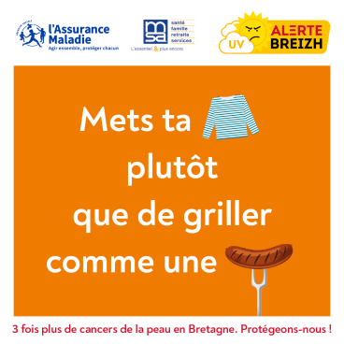
Aussi surprenant que cela puisse paraître, la Bretagne est la région de France qui enregistre le plus grand nombre de cas de cancers de la peau chaque année. Et c’est précisément parce qu’elle n’est pas considérée comme une région à risque que nous nous protégeons moins des UV (rayons ultraviolets) qui sont pourtant autant présents qu’ailleurs. Afin de sensibiliser chacun aux risques solaires et aux bonnes pratiques, une campagne de communication est lancée par les CPAM, la Direction régionale du service médical et les MSA de Bretagne.
Dès le plus jeune âge, la protection solaire est primordiale pour protéger la santé des enfants.
La peau des enfants est plus fine, par conséquent plus fragile que celle d’un adulte. Les rayons UV sont donc plus nocifs pour eux. Il est primordial de limiter l'exposition des enfants au soleil.
En effet, les coups de soleil de l’enfance, même s’ils ne paraissent pas graves sur le moment, peuvent être à l’origine de cancers de la peau à l’âge adulte. Voici donc quelques rappels pour petits et grands :
- Mettre de la crème solaire : Un coup de soleil peut provoquer des brûlures de la peau plus ou moins grave. Pour vous protéger, vous et vos enfants, des rayons ultraviolets, utilisez des crèmes solaires adaptées (anti UVA et UVB, indice 30 minimum) même s’il y a des nuages et renouvelez l'application toutes les deux heures.
- Mettre un chapeau ou une casquette : Les rayons UV sont très forts de début mai jusqu’à fin août. Si vous êtes exposé·e au soleil ou pratiquez une activité en extérieur (jardinage, sport, balade…), pensez à protéger votre tête et votre nuque.
- Se mettre à l’ombre entre 12h et 16h : choisissez des endroits ombragés pour les activités extérieures et évitez l’exposition au soleil entre 12h et 16h, au printemps et en été, car l’intensité des rayons est alors maximale. Attention, un bébé de moins d'un an ne doit jamais rester au soleil.
- Mettre des lunettes de soleil : le soleil peut aussi entraîner certaines maladies des yeux : (ophtalmie, kératite, cataracte, lésions de la rétine). Dès que vous sortez, portez des lunettes de soleil avec filtre anti UV. Choisissez-les bien ! Elles doivent être enveloppantes, de catégories 2 ou 3 et porter la marque CE.
- Mettre des vêtements couvrants : Tout vêtement couvrant offre une protection contre le soleil. Couvrez-vous si vous devez rester longtemps au soleil. Les vêtements assurent une meilleure protection que la crème solaire, qui doit être appliquée sur les parties non couvertes.
Plus d’informations sur www.alerte-breizh.fr

